شیوهنامه نحوه بررسی، ثبت، پیگیری و اعلام نتایج شکایت و اطلاع رسانی برای جمع آوری فرآوردههای طبیعی، سنتی و مکمل، شیرخشک و غذای ویژه غیر مجاز و مجاز نامنطبق

فهرست مطالب

1- تاریخچه بازنگری 3
2- هدف 4
3- دامنه کاربرد 4
4- اختصارات و تعاریف 4
5- مسئولیت ها 5
6- روش اجرا 5
6- 1- مستندات مورد نیاز جهت بررسی شکایت 5
6- 2- ثبت، رسیدگی، استعلام و تبادل اطلاعات 5
6- 3- بررسی تخصصی شکایت و تعیین نوع اقدام 5
6- 4- اقدام قانونی براساس مقررات 6
6- 5- ارائه گزارش رسیدگی به شکایت به اداره کل 6
6- 6- فلوچارت بررسی، ثبت، پیگیری و اعلام نتایج شکایات 7
7- اطلاع رسانی 8
7- 1- فرآورده های غیر مجاز مشمول اطلاع رسانی عمومی 8
7- 2- نحوه اطلاع رسانی فرآورده های جعل شده دارای نام تجاری معتبر 8
7- 3- نحوه اطلاع رسانی فرآورده های جعل شده فاقد نام تجاری 8
7- 4- بخشنامه و اطلاع رسانی و جمع آوری سراسری 8
8- منابع 9
9- پیوست 9
2-9- فایل اکسل با شماره کد FRM-NTS-MAO-012 10
9- 3- پیوست اطلاعاتی انواع شکایت 11

جدول توزیع نسخ
نوع سند | محل نگهداری | تعداد سند
نسخه اصلی | واحد سیستم مدیریت کیفیت | 1 نسخه
نسخه کپی | کلیه روسای ادارات / واحدهای اداره کل | 1 نسخه

این نسخه، تحت کنترل و غیرقابل تغییر است.
هر گونهای تغییری در این سند، باید بر اساس NTS-QMS-PRO-001 انجام شود.
تعداد کل صفحات این 11 صفحه می باشد.

1- تاریخچه بازنگری

شماره بازنگري | تاريخ بازنگري | شرح مختصر بازنگری | صفحات مورد بازنگري | تاریخ اعتبار
00 | ▬ | ▬ | ▬ | 06/05/1399
01 | 21/07/1403 | تدوین در فرمت جدید شیوهنامه و بازنگری مطابق فرآیندهای به روز شده | همه صفحات | 21/07/1405
▬ | ▬ | ▬ | ▬ | ▬

* کلیه بهره برداران باید از معتبر بودن آخرین نسخه این سند اطمینان حاصل نمایند.

2- هدف
این شیوهنامه به استناد ماده 18 به همراه بندها و تبصره های قانون مربوط به مقرررات پزشکی، دارویی، مواد خوردنی و آشامیدنی مصوب 29/03/1334 فصل چهارم – شرایط ساخت ورود و فرآورده های بیولوژیک و فرآورده های آزمایشگاهی و به استناد بند 24 و 25 وظایف استانی وزارت بهداشت، درمان و آموزش پزشکی (دانشگاه/ دانشکده علوم پزشکی و خدمات بهداشتی درمانی) با هدف یکسان سازی در نحوه بررسی، ثبت و رسيدگي به شكايت، اطلاع رسانی برای جمع آوری محصولات از سطح عرضه در خصوص فرآورده های طبیعی، سنتی، مکمل و شیرخشک رژیمی و غذای ویژه غیر مجاز و یا مجاز نامنطبق در راستاي حفظ سلامت مصرف كنندگان، ارتقاء ایمنی و كيفيت فرآورده های سلامت محور مصرفي تدوين گردیده است.

3- دامنه کاربرد
این دستورالعمل درخصوص چگونگی نحوه بررسی، پاسخگویی، جمع آوری و اطلاع رسانی به شکایات فرآورده های طبیعی، سنتی، مکمل و شیرخشک رژیمی و غذای ویژه غیر مجاز یا مجاز نامنطبق کاربرد دارد.

4- اختصارات و تعاریف
سازمان: سازمان غذا و دارو
اداره کل: اداره کل امور فرآورده های طبیعی، سنتی، مکمل
معاونت: معاونت غذا و دارو دانشگاه/دانشکده علوم پزشکی و خدمات بهداشتی درمانی
دستورالعمل: نحوه بررسی، ثبت، پیگیری و اعلام نتایج شکایت و اطلاع رسانی برای جمع آوری فرآورده های طبیعی، سنتی، مکمل و شیرخشک رژیمی و غذای ویژه غیر مجاز و نامنطبق
TTAC: سامانه رهگیری، ردیابی و کنترل اصالت فراورده های سلامت محور در این دستورالعمل به اختصار سامانه نامیده می شود.
سامانه شکایات: سامانه استعلام و رسیدگی به شکایت در سامانه TTAC
مجوزهای صادره: شامل کلیه پروانه های ساخت/ تولید قراردادی/ واردات
فرآورده غیر مجاز: فرآورده هایی که جعل یا فاقد مجوزهای صادره از این اداره کل، فاقد نام و علامت تجاری و خارج از سیستم شبکه توزیع رسمی باشند.
فرآورده مجاز نامنطبق: فرآورده ای دارای پروانه ساخت می باشد اما به لحاظ ویژگی های فیزیکو شیمیایی، میکروبیولوژی، بسته بندی با الزامات، ضوابط یا استاندارد ها، منطبق نباشد و یا به دلیل وجود آلاینده ها و یا مواد خطرزا غیر قابل استفاده برای مصرف انسانی تشخیص داده شود.
شکایت: هرگونه اعلام عدم انطباق از فرآورده غیر مجاز و یا مجاز نامنطبق که از روش های مختلف (حضوری، غیر حضوری، کتبی، شفاهی، سامانه، تلفنی و پیامکی ....) دریافت شود.

5- مسئولیت ها
مسئولیت اجراي اين دستورالعمل بر عهده کارشناسان اداره کل / معاونت های غذا و دارو بوده و حسن اجرای آن بر عهده مدیر کل اداره امور فرآورده های طبیعی، سنتی، مکمل/ معاون غذا و دارو می باشد.

6- روش اجرا

6- 1- مستندات مورد نیاز جهت بررسی شکایت
نام فرآورده، شکل فرآورده، کد ثبت شده محصول در اداره کل (IRC)، کد فرآورده (GTIN)، نام تجاری، سری ساخت، تاریخ تولید و انقضا، برچسب محصول، نام کارخانه تولیدی/ شرکت وارد کننده، نام محل توزیع/ شرکت پخش و (نمونه محصول درصورت نیاز)

6- 2- ثبت، رسیدگی، استعلام و تبادل اطلاعات
پس از دریافت و ثبت شکایت از طریق دبیرخانه سازمان/ معاونت و یا سامانه شکایات، بر حسب نوع فرآورده توسط کارشناس مربوطه به موضوع رسیدگی و استعلام های لازم جهت جمع آوری اطلاعات مربوط به فرآورده از طریق سامانه و یا تارنمای سازمان بخش اداره کل امور فراورده های طبیعی، سنتی و مکمل اخذ و در صورت نیاز به اطلاعات بیشتر از اداره کل/ سایر معاونت های غذا و دارو ناظر بر واحد تولیدی یا شرکت پخش مجاز استعلام می شود.
1) نحوه گزارش گیری از سامانه TTAC ورود به سامانه به آدرس اینترنتی Report.ttac.ir قسمت دانشگاهها مشاهده و دریافت اطلاعات
یادآوری- دریافت رمز عبور طی نامه شماره 107419/665 مورخ 26/11/98 به معاونت ها اعلام شده است.

2) نحوه گزارش گیری از تارنمای سازمان : ورود به سایت سازمان غذا و دارو به آدرس اینترنتی www.fda.gov.ir قسمت طبیعی، سنتی و مکمل لینک آمار و گزارشات " یا " ادارات تخصصی " مشاهده فهرست فرآورده های دارای مجوز هر حوزه.

6- 3- بررسی تخصصی شکایت و تعیین نوع اقدام
پس از بررسی کارشناسی در صورت لزوم، بازرسی از محل و نمونه برداری و ارسال به آزمایشگاه مورد تایید سازمان غذا و دارو . اگر نتایج بررسی، شکایت ثبت شده را محرز بداند، در صورت ارتباط شکایت به واحد تولیدی، داروخانه و یا شرکت پخش مجاز، موضوع توسط بالاترین مقام مسئول در اداره کل/ معاونت متناظر بررسی و در صورت ارتباط به سایر صنوف مانند عطاری و یا باشگاه ورزشی، موضوع از طریق مراجع قانونی و قضایی ذیصلاح اقدام می شود و همزمان با اعلام جمع آوری فرآورده به اداره کل برای اطلاع رسانی و جمع آوری و درج در تارنمای سازمان غذا و دارو انجام شود. سوابق شکایت بررسی شده و نتیجه اقدام بعمل آمده در معاونت غذا و دارو دریافت کننده شکایت و معاونت ناظر باید (مطابق با فایل اکسل پیوست 1) حفظ و نگهداری شود.
تبصره : در صورتی که مورد شکایتی دارای مجوز IRC از اداره کل امور فرآرودههای طبیعی، سنتی، مکمل و شیر خشک باشد، بلافاصله نامه توقف فروش فرآورده به شرکت دارنده پروانه ارسال شده و تصمیم گیری نهایی پس از انجام تشریفات قانونی اتخاذ میشود.
یادآوری - در صورت استعلام مراجع قضایی از فرآورده های مکشوفه پاسخ بر اساس ضوابط ارائه و تصمیم گیری نهایی در این زمینه برعهده مقامات محترم قضایی پرونده می باشد.

6- 4- اقدام قانونی براساس مقررات
حسب موضوع و بر اساس مقرارت مربوطه اقدام قانونی صورت میپذیرد.

6- 5- ارائه گزارش رسیدگی به شکایت به اداره کل
به منظور بررسی فرآیند ثبت و رسیدگی به شکایت، معاونت غذا و دارو دریافت کننده شکایت، باید در پایان هر ماه و حداکثر تا پایان روز سوم ماه بعد، پس از تکمیل فرم اکسل با شماره کد FRM-NTS-MAO-012 (مطابق با فایل اکسل پیوست 1) مراتب را به اداره کل امور فرآرودههای طبیعی، سنتی، مکمل و شیر خشک ارسال نماید. در مواردی که نیاز به اطلاع رسانی سریع فرآورده های جعلی و فاقد مجوز یا فراورده مجاز نامنبطق (که دارای عدم انطباق بحرانی است) گزارش باید سریعاً به اداره کل امور فرآرودههای طبیعی، سنتی، مکمل و شیر خشک ( ظرف مدت 1 روز کاری) اعلام شود.
یادآوری 1- به منظور پیشگیری از ثبت و ارسال اطلاعات مشابه، پس از دریافت نتیجه اقدام رسیدگی به شکایت، فرم گزارش باید صرفاً توسط معاونت دریافت کننده شکایت، تکمیل و ارسال شود.
یادآوری 2 – اعلام موضوع شکایت به شرکت دارای پروانه و اخذ برنامه اقدامات اصلاحی و پیشگیرانه.
یادآوری 3- با استناد به دستورالعمل اجرایی شناسایی و نحوه برخورد با خطاها و تخلفات نظام رهگیری، ردیابی و کنترل اصالت فرآورده های سلامت محور با کد TT940715 و به شماره نامه 105296/685 مورخ 22/07/1394 عدم رعایت برچسب گذاری بر روی فرآورده های سلامت محور تحت پوشش این اداره کل تخلف ممنوع میباشد.

6- 6- فلوچارت بررسی، ثبت، پیگیری و اعلام نتایج شکایات
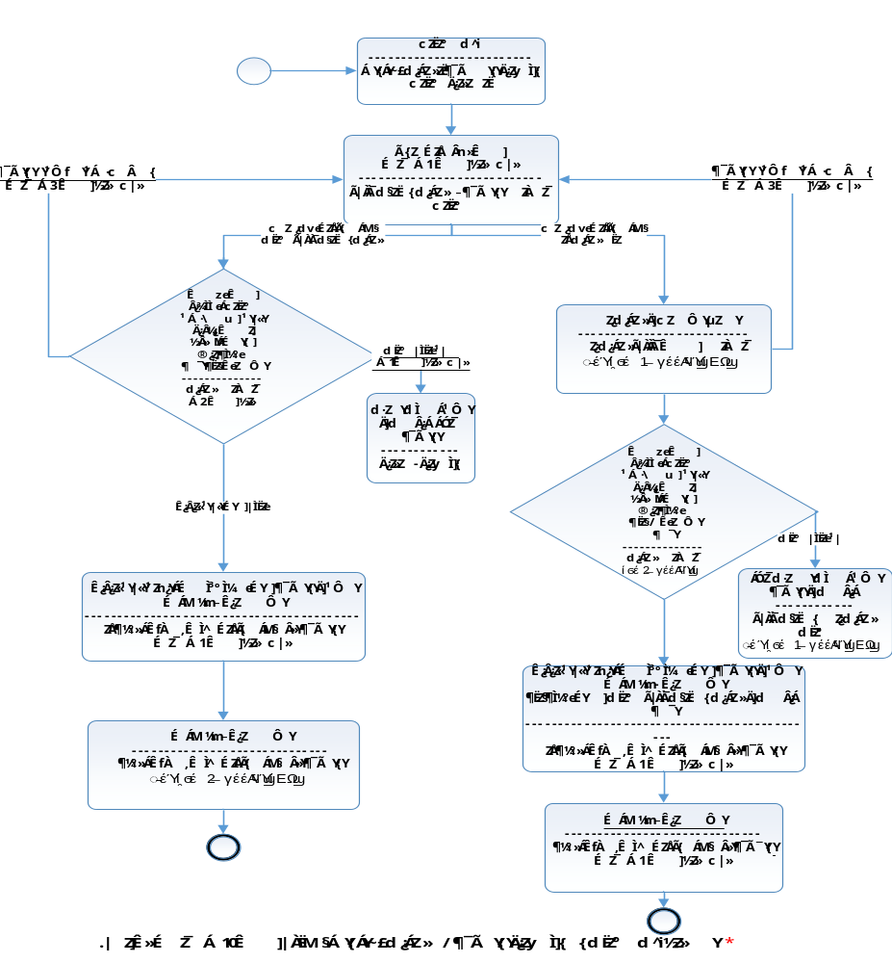

7- اطلاع رسانی
7- 1- فرآورده های غیر مجاز مشمول اطلاع رسانی عمومی عبارتند از:
1) فرآورده هایی که فاقد پروانه ساخت / واردات می باشد.
2) فرآورده هایی که با جعل پروانه ساخت / واردات و جعل نام و علامت تجاری واحد های دیگر به صورت تقلبی و فاقد اصالت تولید شده اند.
3) فرآورده هایی که با رأی کمیته فنی / کمیسیون اداره کل برای مصارف انسانی مجاز شناخته نشده باید جمع آوری شوند.

7- 2- نحوه اطلاع رسانی فرآورده های جعل شده دارای نام تجاری معتبر
در صورتی که نام تجاری فرآورده ثبت شده باشد، باید نامه ای با عنوان جعل نام تجاری به معاونت ناظر بر واحد صاحب نام تجاری جهت اقدام ارسال شود. در صورتی که واحد صاحب نام تجاری راساً اقدام به جمع آوری فرآورده نماید نیازی به اطلاع رسانی عمومی نمی باشد. درغیر این صورت، با اخذ تعهد نسبت به تقبل ضرر و زیان ناشی از آن، اطلاع رسانی و جمع آوری از سوی اداره کل امور فرآوردههای طبیعی، سنتی، مکمل و شیرخشک انجام می شود.
تبصره 1- شرکت های مرتبط با موضوع شکایت، پس از بررسی های کارشناسی موظف به جمع آوری فرآورده مورد شکایت شده هستند و حداکثر تا 7 روز کاری پس از دریافت نامه اداره کل امور فرآوردههای طبیعی، سنتی، مکمل و شیرخشک باید نسبت به جمع آوری فرآورده اقدام نموده و گزارش آن را به معاونت غذا و دارو ناظر ارسال نمایند.
تبصره2- در صورتی که شکایت از فرآوردههای دارای مجوز از اداره کل امور فرآورده های طبیعی، سنتی، مکمل و شیرخشک احراز و منجر به 2 مرتبه ریکال طی یک سال شده باشد، تمدید پروانه ساخت/ واردات آن فرآورده انجام نمی شود.
تبصره3- در صورتی که فرآورده دارای مجوز از اداره کل امور فرآورده های طبیعی، سنتی، مکمل و شیرخشک بیش از 3 بار در سال شکایت منجر به ریکال داشته باشد، موضوع برای تعلیق پروانه صادره به کمیسیون ماده 20 ارجاع خواهد شد.
یادآوری: واحدهای تولیدکننده / شرکت واردکننده و شرکت های پخش مجاز باید دارای دستورالعمل نحوه فراخوان محصول (Recall) و جمع اوری آن باشند. بنابراین در صورت اعلام به واحد مذکور، باید سریعاً فراخوان (Recall) انجام شده و سوابق ضمن حفظ و نگهداری در محل، به معاونت ناظر و یا معاونت دریافت کننده شکایت و رونوشت به اداره کل ارسال شود.

7- 3- نحوه اطلاع رسانی فرآورده های جعل شده فاقد نام تجاری
در مواردی که فرآورده جعلی و یا فاقد نام تجاری باشد، معاونت ناظر بر سطح عرضه باید واحد متخلف را بر اساس آدرس محل
خرید محصول و پیگیری زنجیره فروش به صورت نامحسوس شناسایی و مطابق با بند (2-7) دستورالعمل اقدام نماید و نتیجه جهت اطلاع رسانی به اداره کل امور فرآورده های طبیعی، سنتی، مکمل و شیرخشک ارسال شود.

7- 4- بخشنامه و اطلاع رسانی و جمع آوری سراسری
در صورت نداشتن هیچ گونه مجوزی اعم از تولید، توزیع و فروش و واردات به تمامی شرکتهای توزیع کننده و نیز معاونت های غذا و دارو سراسر کشور دستور جمع آوری داده می شود و نتایج جمع آوری فرآورده به اداره کل ارسال خواهد شد این اطلاع رسانی صرفاً توسط اداره کل امور فرآوردههای طبیعی، سنتی، مکمل و شیرخشک انجام می شود.
تبصره: در مواقع ضروری در هر یک از موارد فوق، اداره کل میتواند مکاتبه را به صورت محرمانه ارسال نماید.

8- منابع
مصداق ندارد.

9- پیوست
9- 1- دستورالعمل اجرایی شناسایی و نحوه برخورد با خطاها و تخلفات نظام رهگیری، ردیابی و کنترل اصالت فرآورده های سلامت محور با کد شماره TT940715 ابلاغی بر روی تار نمای سازمان .
9- 2- فایل اکسل با شماره کد FRM-NTS-MAO-012 ( پیوست شماره 1 )
9- 3- پیوست اطلاعاتی انواع شکایات (پیوست شماره 2 )

2-9- فایل اکسل با شماره کد FRM-NTS-MAO-012
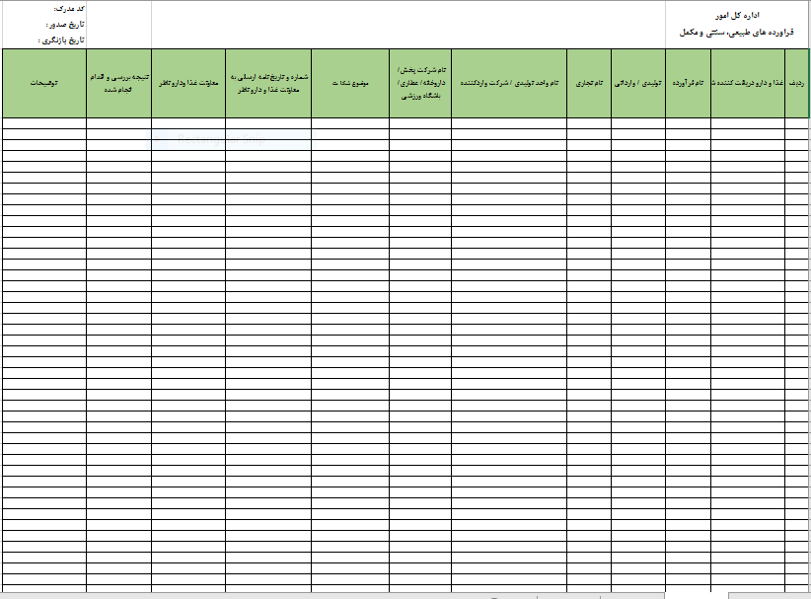

* فایل اکسل مربوط به بانک اطلاعاتی باید صرفا از طریق معاونت دریافت کننده شکایات تکمیل و به اداره کل ارسال شود.

9- 3- پیوست اطلاعاتی انواع شکایت
شکایت از تغییرات فیزیکی، شیمیایی و میکروبی فرآورده: درصورتیکه شکایت از هر یک از ویژگی های فیزیکی، شیمیایی و میکروبی باشد، باید 3 عدد نمونه از همان سری ساخت و 3 عدد نمونه از سری ساخت های قبل و بعد (تعداد با توجه به نوع فرآورده متغیر می باشد) از آن فرآورده شکایتی جهت بررسی و ارسال به آزمایشگاه معاونت غذا و دارو و یا یکی از آزمایشگا های مورد تائید سازمان ارسال شود
ذکر خواص درمانی تایید نشده: کلیه خواص درمانی باید مطابق با پروانه ساخت و نیز موارد مصرف مورد تایید بر روی برچسب تایید شده قید شود و هرگونه خاصیت درمانی خارج از موارد فوق تخلف محسوب شده و فرآورده فوق باید جمع آوری و کلیه برچسب ها اصلاح شود.
شکایت از بسته بندی:
1- چنانچه شکایت از ظرف بسته بندی فرآورده ( مطابق با مشخصات مندرج در پروانه ساخت) باشد باید نمونه ظرف برای بررسی به آزمایشگاه معاونت / آزمایشگاه همکار ارسال شود.
2- چنانچه شکایت از فرآورده ای باشد که ظرف بسته بندی، مجوزهای لازم را از مراجع قانونی نگرفته باشد دستور جمع آوری آن توسط اداره کل صادر می شود.
شکایت از عوارض جانبی ایجاد شده: پس از بررسی شکایت ثبت شده موضوع برای ارائه مستندات سلامت و ایمنی محصول به شرکت واردکننده/ تولید کننده ارسال و باید حداکثر ظرف مدت دو هفته موضوع بررسی و همراه با مدارک لازم علمی پاسخ نامه داده شود و در صورت عدم ارائه و تایید موضوع، مکاتبه با اداره کل برای جمع اوری فرآورده از سطح عرضه انجام شود. این شکایت به اداره کل دفتر نظارت و پایش مصرف فرآورده های سلامت سازمان نیز جهت بررسی ارسال خواهد شد.
شکایت از تبلیغات در رسانه ها و فضای مجازی، فروش، توزیع فرآورده های طبیعی سنتی و مکمل: تبلیع کلیه فرآورده های طب سنتی و طبیعی و مکمل با توجه به ماده 5 آئین نامه اجرایی نحوه معرفی، ارائه اطلاعات علمی و بازاریابی کلیه فرآورده های دارویی، بیولوژیک، مکمل ها، فرآورده های طبیعی و سنتی و تجهیزات پزشکی مصوب 06/11/97 صرفاً از طریق نشریات و پایگاههای اطلاع رسانی علمی گروه پزشکی مورد تایید می باشد و تبلیغ در رسانه های عمومی کشور مجاز نیست. فروش اینترنتی کلیه فرآورده های طبیعی، سنتی و مکمل تغذیه ای بجز" در سایت داروخانه های مجاز" در سایت ها و فضای مجازی خلاف مقررات تلقی می شود.
کلیه فرآورده های طبیعی، سنتی، مکمل ، شیرخشک رژیمی و غذای ویژه طبق ضوابط و مقررات باید صرفا توسط شرکتهای پخش دارای مجوز از این اداره کل توزیع و صرفا در داروخانه زیر نظر مسئول فنی ذیصلاح عرضه شود لذا توزیع مستقیم توسط خود شرکت یا شرکتهای پخش فاقد مجوز خلاف مقررات تلقی می شود.

